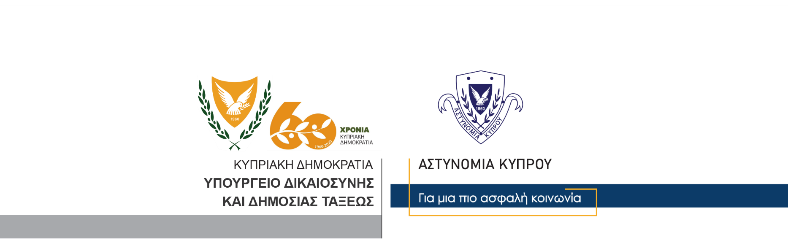

Υποδιεύθυνση Επικοινωνίας
Δημοσίων Σχέσεων & Κοινωνικής Ευθύνης

14 Δεκεμβρίου, 2020

Δελτίο Τύπου 6 – Τροχονομικοί έλεγχοι για την καταλληλότητα φορτηγών οχημάτων

Τροχονομικούς ελέγχους για την καταλληλότητα φορτηγών και άλλων οχημάτων πραγματοποίησαν σήμερα στην Λευκωσία, μέλη της Αστυνομίας. Κατά τη διάρκεια της σημερινής επιχείρησης ελέγχθηκαν συνολικά 55 οχήματα, με τα μέλη της Αστυνομίας να προβαίνουν σε 17 καταγγελίες για διάφορες παραβάσεις τροχαίας.

Μεταξύ άλλων παραβάσεων, τα μέλη της Αστυνομίας διαπίστωσαν ότι δύο οδηγοί φορτηγών ρυμουλκούσαν με τα οχήματά τους, καρότσα για την οποία δεν υπήρχε πιστοποιητικό καταλληλότητας σε ισχύ, άλλες δύο αρθρωτές καρότσες φορτηγών οχημάτων δεν έφεραν πινακίδες εγγραφής, ενώ οδηγός αρθροτού φορτηγού καταγγέλθηκε για οδήγηση του οχήματός του χωρίς φώτα φρένων.

Κατά τη διάρκεια των ελέγχων, ένα πρόσωπο εντοπίστηκε να οδηγεί μη εγγεγραμμένο όχημα, ενώ ένα πρόσωπο εντοπίστηκε να οδηγεί φορτηγό όχημα χωρίς να είναι κάτοχος άδειας οδήγησης.

Συνολικά έξι οδηγοί καταγγέλθηκαν για παραβάσεις σχετικά με τη χρήση ταχογράφου στα φορτηγά οχήματά τους.

Η επιχείρηση ελέγχων πραγματοποιήθηκε στις περιοχές Λατσιών και Κοκκινοτριμιθιάς, από μέλη του Τμήματος Τροχαίας, του Αρχηγείου Αστυνομίας, εξειδικευμένα στον τομέα τεχνικών και μηχανικών ελέγχων οχημάτων, με στόχο την πρόληψη των σοβαρών και θανατηφόρων τροχαίων συγκρούσεων.

Κλάδος Επικοινωνίας

